Bollar 2023 IFK Fjärås
Följande bollar finns att välja på inför 2023
De bollar som vi kan välja på under 2023 presenteras nedan.
Färgerna kommer under året att vara samma på alla bollar, vita och turkosa, utom på den billigaste. Anledningen är att Umbro vill få fram bollar i jämt tempo utan omställningskostnader och tidstapp i fabrikerna.
De är mycket viktigt att vi beställer rätt boll till den del av verksamheten som bollen skall användas i. Har ni frågor eller synpunkter på vilka bollar som skall köpas, kontakta kansliet.
Storlek 3 : passar till åldersgrupp upp till 10 år.
Storlek 4 : passar till åldersgrupp 10-14 år.
Storlek 5 : passar till åldersgrupp 15 år och äldre.

UMBRO Classico Ball x99kr
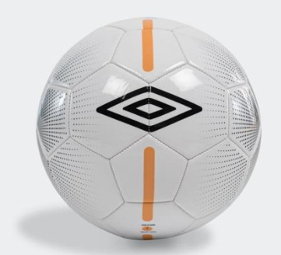
Prisvärd fotboll för barn och ungdomar. Denna har vi gett ut på FV och skall enligt Umbro inte användas i löpande verksamhet

UMBRO Neo Trainer x49kr

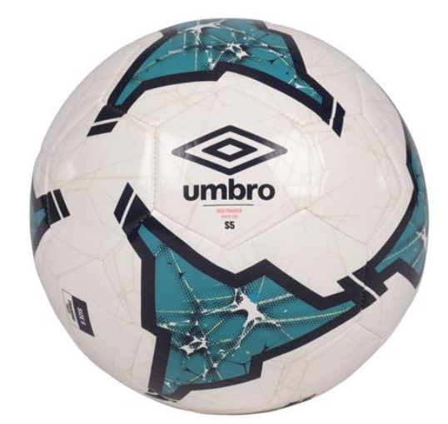

Neo Trainer är Umbros absolut mest sålda träningsboll, år efter år, och har gett tusentals timmar av träningsglädje för både ungdomar och vuxna. 14 paneler och riktigt bra kvalitet i TPU som håller luft och form i alla väder. Funkar på både gräs och konstgräs. Bollen är maskinsydd fotboll med 32 paneler. Passar på både gräs och konstgräs.

Material: Rubber 62%, Thermoplastic Urethane 15%, Polyester 13%, EVA 10%

Finns i st 3 och 4

UMBRO Neo Trophy x49kr

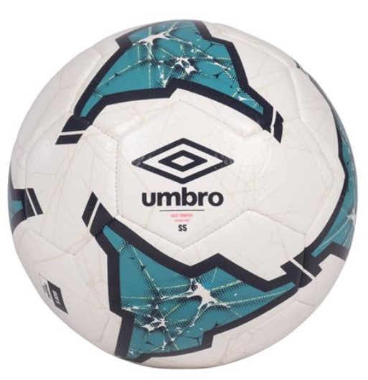

Match- och träningsboll i mjukt TPU-material. Precis som med fotbollskor ställer olika underlag och förhållanden också krav på vilka egenskaper en fotboll bör ha. Umbro Neo Trophy är mycket tålig och utvecklad för träning och match under alla väderfårhållanden och underlag. Passar ypperligt för spel på konstgräs.

Material: Rubber 62%, PU 15%, Polyester 13%, EVA 10%
Finns i st 4 och 5

Neo Precision Fotboll x99kr

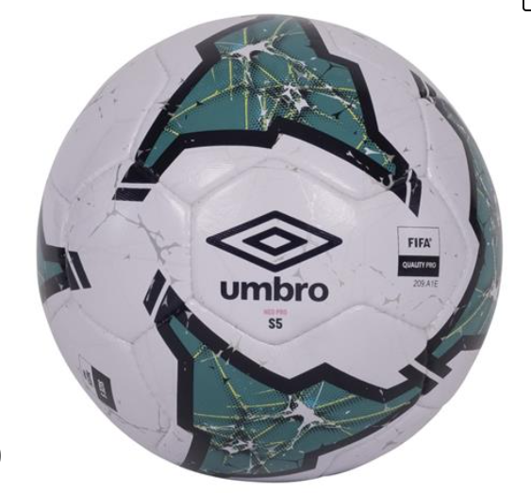

Handsydd FIFA-godkänd fotboll tillverkad i PU för en mjuk känsla och elasticitet. Påkostad konstruktion tillsammans med latexblåsa och sandwishfoder garanterar att bollen håller sig rund. Godkänd som matchboll. Funkar kanon på konstgräs.

Material: Rubber 44%, Polyester 25%, PU 22%, Nylon 5%, Cotton 4%
Finns i st 5

UMBRO Neo Pro xx99kr

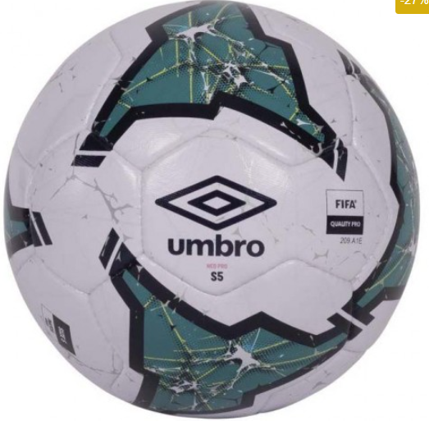

Handsydd FIFA-godkänd fotboll tillverkad i PU för en mjuk känsla och elasticitet. Påkostad konstruktion tillsammans med latexblåsa och sandwishfoder garanterar att bollen håller sig rund. Godkänd som matchboll. Funkar kanon på konstgräs.

Material: Rubber 44%, Polyester 25%, PU 22%, Nylon 5%, Cotton 4%
Finns i st 5

